# Question

Sur un indicateur de position de train d'atterrisage, un voyant ambre ou rouge signifie :

•A - tous les trains sont verrouillés en position rentrés

•B - tous les trains sont verrouillés en position sortis

•C - le train a été sorti par le mécanisme de secours

•D - au moins un train est en mouvement ou non verrouillé

Correction D

Un voyant ambre ou rouge indique généralement une situation anormale ou transitoire sur un système. C'est le cas pour les trains.

Rappel: si les trains sont verrouillés en position basse la signalisation est verte.

# Question

Quelle est l'affirmation correcte quant au verrouillage bas des trains d'atterrissages?

•A - la train avant ne nécessite généralement pas de mécanisme de verrouillage

•B - Le dispositif de verrouillage bas utilise majoritairement le principe des mécanismes à arc-boutement (over center mechanism)

•C - si nécessaire, le verrouillage bas peut-être réalisé manuellement

•D - le train d'atterrissage est habituellement verrouillé en position basse par un dispositif électrique.

Correction B

L'arc-boutement est réalisé par l'alignement des contrefiches. Le mot anglais "over-center mechanism" est parfois traduit de manière erronée par " mécanisme excentré ou décentré"

# Question

Sur l'annexe jointe, quel élément est indiqué par le numéro11?

•A - le compas

•B - le vérin de manœuvre

•C - l'amortisseur de tangage

•D - le balancier

Annexe 1

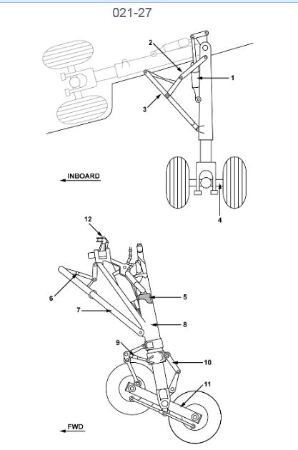

Correction D

Sur un train à boggies le balancier est l'élément qui relie les roues au fût de train (jambe de train oléo pneumatique).

# Question 021-0401-0016

Des mécanismes à arc-boutement (over-center mechanism) sont utilisés dans les trains d'atterrissage afin de:

•A - Verrouiller le train en position « rentré » uniquement

•B - S’assurer que les roues avant sont dans la position requise pour la rétraction

•C - S’assurer que les roues avant n’excèdent pas leur braquage maximal

•D - Verrouiller le train d’atterrissage dans la position « rentré » et « sorti »

Correction D

Cette question n'a aucune légitimité technique. Ce qui est considéré "bonne réponse" est techniquement faux.

Dans la position train rentré il s’agit des crochets de verrouillage haut.

Dans la position train sorti, l'arc-boutement ( en langage courant on peut y voir une analogie avec un alignement) des contrefiches (over-center mechanism) assure le verrouillage.

# Question 021-0401-0038

Sur l'annexe jointe, le vérin de rétraction est indiqué par le numéro:

•A - 3

•B - 2

•C - 1

•D - 4

Annexe 1

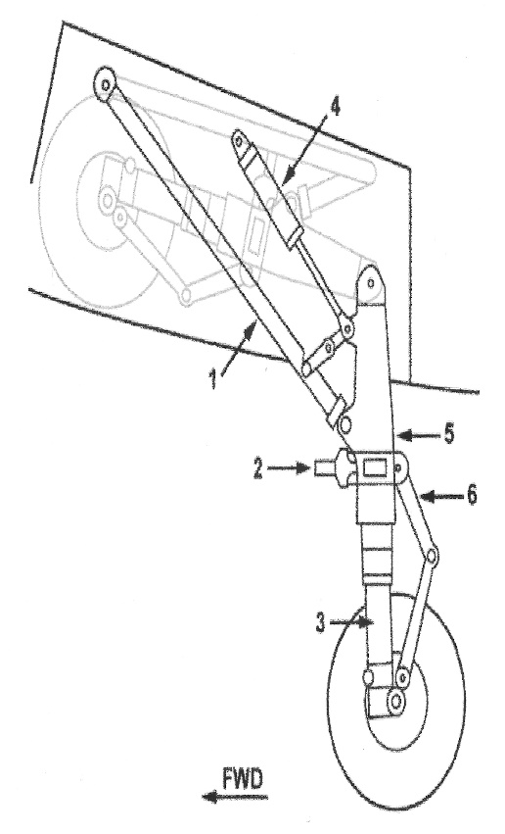

Correction D

Le vérin de "rétraction" permet la rentrée du train.

Certains avions sont équipés d'un vérin de" manoeuvre" nommés ainsi car il est actif lors de la sortie et de la rentrée du train.

# Question 021-0401-0010

Les rôles respectifs de l’azote et du liquide hydraulique dans un amortisseur de train sont les suivants :

•A - Le liquide assure la fonction amortissement et l’azote la fonction ressort

•B - Le liquide assure l’étanchéité et la lubrification, l’azote la fonction amortissement

•C - Le liquide assure la fonction ressort et l’azote la fonction amortissement

•D - Le liquide assure la fonction amortissement et la lubrification, l’azote la dissipation de la chaleur

Correction A

L’azote en se comprimant assure la fonction ressort, le liquide hydraulique en passant par des orifices calibrés assure la fonction amortissement des oscillations.

# Question 021-0401-0006

Les compas de trains subissent les efforts les plus intenses :

•A - Lors des virages serrés pendant le roulage au sol

•B - Pendant le repoussage ( push-back)

•C - Après le décollage

•D - Pendant les atterrissages par vent de travers

Correction A

Lors des virages serrés les trains subissent de très fortes contraintes de torsion qui se transmettent aux compas. Sur certains gros porteurs (B747, B777…) les constructeurs ont équipés certains trains principaux d’un dispositif d’orientation afin de limiter les contraintes qui leur sont appliquées.

# Question 021-0401-0024

Pour éviter que les trains ne se déverrouillent avion parqué au sol, on utilise :

•A - La pression hydraulique

•B - Des cales

•C - Des broches (ou goupilles) de sécurité équipées de flammes de repérage

•D - Les compas de trains

Correction C

Ces sécurités sont mises en place et retirées par les mécaniciens. De plus, il est de la responsabilité de l’équipage de vérifier, lors de la visite prévol, qu’elles ont été enlevées des trains et sont stockées à bord.

# Question 021-0401-0019

Les systèmes utilisés pour la sortie en secours des trains d’atterrissage peuvent utiliser

•1 Le CO2 comprimé

•2 L’azote comprimé

•3 L’oxygène comprimé

•4 Un système hydraulique auxiliaire

•5 La descente par gravité

La combinaison regroupant toutes les affirmations correctes est

•A - 1, 2, 5

•B - 2, 3, 4

•C - 2, 4, 5

•D - 1, 3, 4

Correction C

Les différents systèmes actuels ont pour fonction d’ouvrir les crochets des portes et les crochets de verrouillage haut des trains afin de permettre une descente par gravité. On utilise pour ce faire des systèmes mécaniques, électriques, hydrauliques.

Les dispositifs à gaz comprimé étaient installés sur les avions de la seconde guerre mondiale et utilisaient du CO2

Néanmoins la question est ainsi faite!

# Question 021-0401-0033

Sur l'annexe jointe, l'élément désigné par le numéro 3 est:

•A - l'amortisseur

•B - le balancier

•C - la compas

•D - le vérin de rétraction

Annexe 1

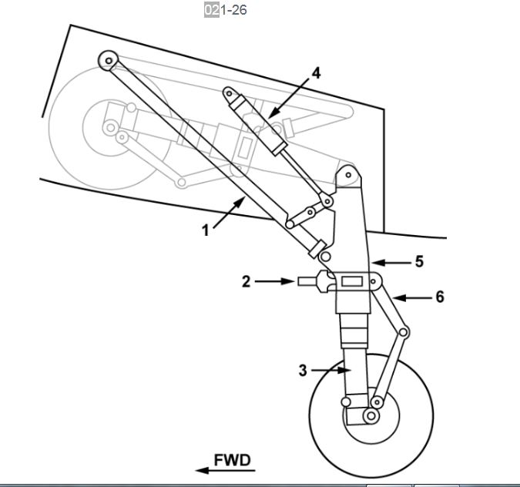

Correction A

L'amortisseur oléo-pneumatique absorbe l'impact (azote) et amortit les oscillations verticales qui suivent l'impact (liquide hydraulique).

# Question 021-0401-0018

Les pilotes peuvent être empêchés de rétracter le train au sol grâce à :

•A - Une alarme sonore et visuelle qui se déclenche à toute tentative de rétraction du train

•B - Un verrou électrique commandé par le relais vol/sol

•C - Une protection accessible sur le sélecteur de train qui ne peut être enlevée qu’une fois l’avion décollé

•D - Un verrou pneumatique qui désactive le sélecteur hydraulique sur "up"

Correction B

Ce verrou est commandé par le système vol/sol qui reçoit une information de l’écrasement des amortisseurs de trains.

# Question 021-0401-0029

Associer la légende appropriée à chaque dessin:

•A - 1 en porte à faux, 2 fourche, 3 demi fourche, 4 diabolo

•B - 1 demi fourche, 2 fourche, 3 porte à faux, 4 tandem

•C - 1 demi fourche, 2 simple voie, 3 porte à faux, 4 diabolo

•D - 1 en porte à faux, 2 diabolo, 3 demi fourche, 4 fourche

Annexe 1

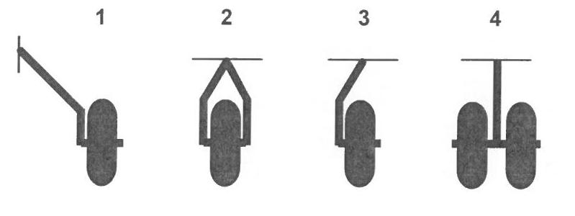

Correction A

Une simple question de bon sens

# Question 021-0401-0021

VLO est:

•A - La vitesse de croisière à ne pas dépasser sauf en air calme avec précaution

•B - La vitesse maximale à laquelle le train peut être manœuvré

•C - La vitesse maximale à laquelle on peut voler volets sortis

•D - La vitesse maximale à laquelle on peut voler train sorti

Correction B

VLO, O pour opération

# Question 021-0401-0032

Sur l'annexe jointe, l'élément désigné par le numéro 4 est:

•A - la contrefiche latérale

•B - le vérin de manœuvre

•C - la fusée de roue

•D - la jambe de train oléo-pneumatique

Annexe 1



Correction C

La fusée est l'axe de la roue qui supporte les roulements

# Question 021-0401-0047

L'autobraque applique automatiquement le niveau de freinage désiré assisté par l'antipatinage:

•A - si une mise en rotation des roues du train avant est détectée

•B - Si une mise en rotation de toutes les roues est détectée

•C - si une mise en rotation manuelle des roues se produit ou si le système vol/sol est activé

•D - Si une rotation des roues du principal a été détectée

Correction D

L'autobrake fonctionne selon la même logique que les spoilers sol ce qui implique une vitesse de rotation des roues du train principal supérieure à un seuil.

# Question 021-0401-0031

Sur le schéma ci-joint, l'élément de train d'atterrissage le N°3 est:

•A - l'amortisseur

•B - le vérin de rétraction

•C - le balancier

•D - le compas

Annexe 1

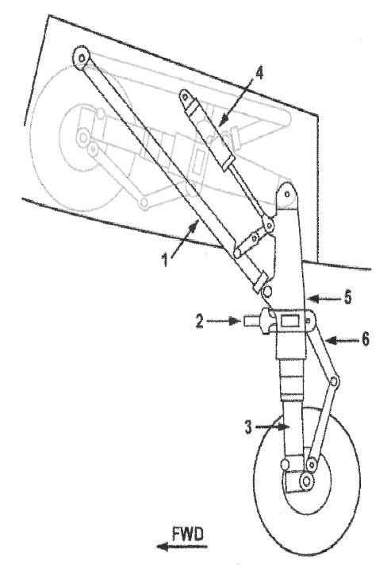

Correction A

L'amortisseur de train contient deux éléments essentiels: de l'azote qui encaisse l' impact à l'atterrissage et du liquide hydraulique qui amortit les oscilations verticales dues à l'impact.

# Question 021-0302-0074

1-Les liquides hydrauliques synthétiques sont de couleur violette, ont un point d'inflammation d'environ 490°C et présentent un moindre risque de cavitation que les liquides minéraux

2-Les liquides hydrauliques minéraux sont de couleur rouge, ont un point d'inflammation d'environ 200°C et présentent un moindre risque de cavitation que les liquides synthétiques

• A - 1 est correct, 2 est incorrect

• B - 2 est incorrect, 1 est incorrect

• C - 1 est correct, 2 est correct

• D - 2 est correct, 1 est incorrect

Correction A

# Question

Les paramètres permettant de surveiller le circuit hydraulique depuis le cockpit peuvent être:

• A - Pression, quantité et température du liquide

• B - Pression et régime de rotation des pompes hydrauliques

• C - Pression et débit de sortie des pompes

• D - Pression et viscosité du liquide

Correction A

Pression dans le circuit et quantité de liquide dans la bâche sont des paramètres indiqués au cokpit.

La température du liquide n'est généralement pas affichée, par contre une alarme surchauffe hydraulique est présente.

Question 021-0302-0038

Si une pompe hydraulique se bloque pendant son fonctionnement :

• A - Le barillet tournera librement délestant de ce fait le boîtier d’entraînement

• B - L’arbre fusible se brisera pour protéger le boîtier d’entraînement

• C - L’embrayage désaccouplera la pompe du boîtier d’entraînement

• D - Un voyant rouge indiquera l’anomalie à l’équipage

Correction B

Tous les équipements entraînés par le boîtier accessoire possèdent ce type de protection par axe fusible

# Question 021-0302-0019

Le fluide hydraulique qui a la meilleure résistance à la cavitation est:

• A - Le mélange eau/glycol

• B - Le fluide à base d’huile végétale

• C - Le fluide minéral

• D - Le fluide synthétique

Correction D

C’est une des qualités qui l’ont fait préférer pour les circuits hydrauliques.

# Question 021-0302-0021

Les fluides hydrauliques synthétiques (non dégradés) sont de couleur :

• A - Violette

• B - Bleue

• C - Rouge

• D - Rose

Correction A

Les liquides synthétiques sont violets. Les liquides minéraux sont rouges.

# Question :

Faite une description d’un amortisseur oléopneumatique et expliquer son fonctionnement :

# Question :

Citez les avantages de la servocommande électro - hydraulique

# Question :

Expliquer la séquence normale et le fonctionnement de sortie d’un train atterrissage principal après la mise sur « sortie » ou « down » de la manette de train en vous aidant du schéma ci-joint :

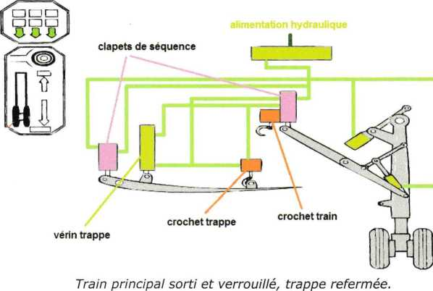

# Question

COMMANDES DE VOL

a) principe des servocommandes de vol irréversibles à corps fixe ?

b) schéma synoptique de ce type, de la commande à la servitude.

c) expliquez son fonctionnement.

# Question 021-0502-0023

Le volet de trim (trim tab) :

• A - Augmente le moment de charnière et l’efficacité de la gouverne

• B - Réduit le moment de charnière et augmente l’efficacité de la gouverne

• C - Augmente le moment de charnière et réduit efficacité de la gouverne

• D - Réduit le moment de charnière et diminue l’efficacité de la gouverne

Correction D

Le trim tab réduit le moment de charnière, (en fait il l'annule si il est utilisé correctement) c’est le but recherché. Mais il réduit aussi l’efficacité de la gouverne car il se braque dans la direction opposée au braquage de la gouverne.

# Question 021-0502-0020

Les commandes de trim de profondeur comprennent deux inverseurs par manche afin de :

• A - Eviter que les pilotes ne commandent des sens de débattements différents

• B - Faire fonctionner les deux moteurs de trim

• C - Disposer de deux vitesses de trim, lente à haute vitesse et rapide à basse vitesse

• D - Réduire la probabilité de déroulement de trim non contrôlé

Correction D

Si un inverseur de commande de trim était monté seul et se bloquait en position active, cela entraînerait un déroulement de trim non commandé qui pourrait rendre l’avion incontrôlable.

# Question 021-0502-0027

Dans une mise en virage serré à gauche avec assistance des spoilers en roulis et en même temps pour réduire la vitesse :

A - L’aileron droit monte, l’aileron gauche descend, les spoiler droits se déploient, les spoilers gauche se rétractent

B - L'aileron droit monte, l'aileron gauche descend, les spoilers droits se rétractent, les spoilers gauches se déploient

C - L’aileron droit descend, l’aileron gauche monte, les spoilers droits se déploient, les spoilers gauches se rétractent

D - L’aileron droit descend, l’aileron gauche monte, les spoilers droits se rétractent les spoilers gauches se déploient

Correction D

L’aileron intérieur au virage se braque vers le haut pour faire baisser l’aile intérieure, l’aileron extérieur au virage se braque vers le bas pour faire monter l’aile extérieure, en complément les spoilers sortent sur l’aile intérieure afin d’augmenter sa traînée et de diminuer sa portance et les spoilers de l’aile extérieure rentrent s’ils étaient sortis pour ne pas pénaliser le virage.

# Question 021-0502-0015

Sur les avion de transports, le système "auto slat" (commande automatique des becs):

A - Assiste les ailerons

B - Assure une rétraction automatique des becs après décollage

C - Garantit qu'une partie des becs est toujours sortie quand le système vol/sol est en position sol.

D - Commande les becs sur sortie (partielle) quand une certaine incidence est dépassée

Correction D

L'auto slat déclenche un braquage des becs lorsque l'incidence dépasse une certaine valeur. C'est un dispositif de sécurité destiné à éviter un décrochage.

# Question 021-0502-0011

L'expression "commandes de vol secondaires" s'applique à:

1 Le stabilisateur horizontal à calage variable

2 La gouverne de direction

3 Les aérofreins

4 Les ailerons

• A - 2,4

• B - 2,3

• C - 1,2,3,4

• D - 1,3

Correction D

Les commandes de vol secondaires sont celles qui modifies les caractéristiques aérodynamiques de l'avion.

Les dispositifs de compensation sont aussi classés dans cette catégorie.

# Question 021-0502-0026

En ce qui concerne la compensation de régime d'un avion conventionnel équipé d'un système de commandes de vol irréversibles, quelle affirmation est correcte ou incorrecte :

1 Le point neutre de la sensation musculaire de la commande de profondeur change quand on utilise le trim de profondeur

2Le point neutre de la sensation musculaire de la commande d'ailerons change quand on utilise le trim d'ailerons

• A - 1 est correcte 2 est correcte

• B - 1 est correcte 2 est incorrecte

• C - 1 est incorrecte 2 est incorrecte

• D - 1 est incorrecte 2 est correcte

Correction D

Le trim de la profondeur ne modifie pas le neutre de la sensation musculaire puisqu'il est réalisé en modifiant la position du plan horizontal.